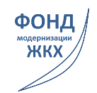

Отчёт о деятельности Фонда модернизации и развития жилищно-коммунального хозяйства муниципальных образований
Новосибирской области
за 2013 год

г. Новосибирск
2014 г.

Содержание
- Общая информация о Фонде. - 3

- Организационная структура Фонда. Персонал - 7

- Модернизация коммунальной инфраструктуры муниципальных образований Новосибирской области в 2013 году. - 8

- Экономический эффект от реализации мероприятий по модернизации коммунальной инфраструктуры при финансовой поддержке Фонда. - 20
5. Капитальный ремонт многоквартирных домов муниципальных образований Новосибирской области в 2013 году. - 25
- Энергоэффективность и использование новых технологий при реализации программ в 2013 году. – 29

- Мониторинг реализации мероприятий и выполнения условий предоставления финансовой поддержки Фондом в 2013 году. - 30

- Осуществление мероприятий по привлечению кредитных ресурсов для реализации программ комплексного развития систем коммунальной инфраструктуры в 2013г. – 32

- Создание региональной системы капитального ремонта общего имущества многоквартирных домов, расположенных на территории Новосибирской области. - 33

- Расходы на содержание Фонда за 2013 год. – 35

- Проблемы и риски деятельности Фонда и предложения по их решению - 37

- Выполнение поставленных задач 2013г. Цели и задачи Фонда на 2014 год и последующие периоды. - 39

- Перечень приложений к отчёту . - 41

- Общая информация о Фонде.
Фонд модернизации и развития жилищно-коммунального хозяйства муниципальных образований Новосибирской области (далее — Фонд) является некоммерческой организацией, образованной в целях формирования средств и имущества для оказания финансовой поддержки субъектам коммунального хозяйства на развитие инженерных коммуникаций и объектов жизнеобеспечения, оказания финансовой поддержки муниципальным образованиям на проведение капитального ремонта многоквартирных домов и повышения эффективности расходов областного бюджета и местных бюджетов на коммунальное хозяйство.
Фонд создан 10.02.2010 года, в соответствии с постановлением администрации Новосибирской области от 28.09.2009 № 351-па «О Фонде модернизации и развития жилищно-коммунального хозяйства муниципальных образований Новосибирской области», приказом департамента строительства и жилищно-коммунального хозяйства Новосибирской области № 8 от 21.01.2010, ОГРН Фонда – 1105400000430.

1.1. Задачи Фонда.

Задачи Фонда определены Уставом. С момента создания основными задачами Фонда являются:
- оказание помощи путем компенсацию части затрат хозяйствующих субъектов и органов местного самоуправления на строительство, реконструкцию и модернизацию инженерных коммуникаций и объектов жизнеобеспечения;
- предоставление финансовой поддержки муниципальным образованиям и/или лицам, осуществляющим управление многоквартирными домами на проведение капитального ремонта многоквартирных домов;
- содействие и участие во внедрении прогрессивных технологий энергосбережения;
- финансирование целевых и ведомственных программ Новосибирской области, содействующих развитию коммунального хозяйства Новосибирской области;
- оказание консультационной, информационной, организационно-методической помощи в области развития коммунального хозяйства отечественным и зарубежным юридическим и физическим лицам;
- осуществление финансирования мероприятий программы по модернизации жилищно-коммунального хозяйства;
- рассмотрение заявок на предоставление финансовой поддержки за счет средств Фонда;
- осуществление мероприятий по привлечению кредитных ресурсов для реализации программ комплексного развития систем коммунальной инфраструктуры муниципальных образований и программ капитального ремонта многоквартирных домов муниципальных образований, в том числе несение расходов по оплате процентов за пользование кредитными средствами;
- финансирование мероприятий по внедрению эффективных инновационных технологий энергосбережения и рационального использования топливно-энергетических ресурсов.

В 2013 году решением исполнительной дирекции были внесены изменения по уставным задачам, вызванные возложением на Фонд функций регионального оператора по капитальному ремонту многоквартирных домов. Уставом Фонда в редакции от 28.11.2013 года закреплены новые виды деятельности:
- аккумулирование взносов на капитальный ремонт, уплачиваемых собственниками помещений в многоквартирных домах, в отношении которых фонды капитального ремонта формируются на счете, счетах регионального оператора;
- открытие на свое имя специальных счетов и совершение операций по этим счетам в случае, если собственники помещений в многоквартирном доме на общем собрании собственников помещений в многоквартирном доме выбрали регионального оператора в качестве владельца специального счета. Региональный оператор не вправе отказать собственникам помещений в многоквартирном доме в открытии на свое имя такого счета;
- осуществление функций технического заказчика работ по капитальному ремонту общего имущества в многоквартирных домах, собственники помещений в которых формируют фонды капитального ремонта на счете, счетах регионального оператора, если указанная функция не подлежит передаче органам местного самоуправления в соответствии с Областным законом;
- финансирование расходов на капитальный ремонт общего имущества в многоквартирных домах, собственники помещений в которых формируют фонды капитального ремонта на счете, счетах регионального оператора, в пределах средств этих фондов капитального ремонта с привлечением при необходимости средств, полученных из иных источников, в том числе из бюджета Новосибирской области и (или) местного бюджета;
- взаимодействие с органами государственной власти Новосибирской области и органами местного самоуправления в целях обеспечения своевременного проведения капитального ремонта общего имущества в многоквартирных домах, собственники помещений в которых формируют фонды капитального ремонта на счете, счетах регионального оператора;
- привлечение лиц, уполномоченных действовать от имени собственников помещений в многоквартирных домах, к приемке оказанных услуг и (или) выполненных работ;
- субсидирование части процентной ставки по банковским кредитам, полученным на проведение капитального ремонта общего имущества в многоквартирных домах;
- обеспечение гарантий при предоставлении кредитными организациями кредитов на капитальный ремонт общего имущества в многоквартирных домах;
- оказание бесплатной консультационной, информационной, организационно-методической помощи по вопросам организации и проведения капитального ремонта общего имущества в многоквартирных домах, а также реализации иных программ в сфере реформирования жилищно-коммунального хозяйства, повышения энергоэффективности и энергосбережения, модернизации коммунальной инфраструктуры;
- управление временно свободными денежными средствами, в порядке, установленном Попечительским советом.

1.2. Управление деятельностью Фонда.

В соответствии с Уставом Фонда высшим органам управления Фонда являются Исполнительная дирекция, единоличным исполнительным органом управления является исполнительный директор.
Надзорным органом Фонда является Попечительский Совет, осуществляющий надзор за деятельностью Фонда, за принятием решений Исполнительной дирекцией и Исполнительным директором.

За отчетный период проведено 15 заседание Попечительского Совета. Рассмотрено 40 вопросов, и приняты по ним решения, в том числе по основным направлениям:
- о предоставлении финансовой поддержки за счет средств Фонда на реализацию программ модернизации и развития жилищно-коммунального хозяйства муниципальных районов, положительные решения приняты, и заключены соглашения на финансирование в количестве 309, в том числе на реализацию мероприятий долгосрочной целевой программы «Энергосбережение и повышение энергетической эффективности Новосибирской области на период до 2015 года» (разработку схем тепло-, водоснабжения и водоотведения);
- о предоставлении финансовой поддержки муниципальным образованиям на реализацию мероприятий по проведению капитального ремонта многоквартирных домов, положительные решения приняты, и заключены соглашения на финансирование по 43-м многоквартирным домам;
- приняты решения связанные с текущей деятельностью Фонда (утверждение годового отчета, заключения аудиторской организации);
- внесены изменения в Порядок предоставления финансовой поддержки на капитальный ремонт многоквартирных домов и Порядок предоставления финансовой поддержки на реализацию программ комплексного развития систем коммунальной инфраструктуры муниципальных образований.

1.3. Информационная поддержка Фонда.

В 2013 году деятельность Фонда освещалась в средствах массовой информации федерального, областного и районного значения. Использованы имеющиеся информационные ресурсы: интернет-сайт www.fondgkh-nso.ru, портал Правительства Новосибирской области, портал Фонда содействия реформированию ЖКХ, периодические печатные издание, телесюжеты, интернет-порталы, мероприятия в пресс-центре «Комсомольской правды» и специализированные сетевые СМИ.
Информационная поддержка Фонда предусматривает решение следующих задач: формирование общественного мнения о видах деятельности Фонда, формирование положительного информационного поля о работе министерства строительства и жилищно-коммунального хозяйства Новосибирской области, Правительства Новосибирской области, удовлетворение потребности в информации по отдельным вопросам, по вопросам формирования региональной системы капитального ремонта многоквартирных домов, информирование о позитивном опыте внедрения новых технологий в сфере ЖКХ.
В периодических печатных изданиях Баганского, Барабинского, Здвинского, Доволенского, Искитимского, Карасукского, Коченёвского, Краснозерского, Куйбышевского, Купинского, Северного, Сузунского, Татарского, Тогучинского, Усть-Таркского, Черепановского, Чистоозерного, Мошковского, Каргатского, Ордынского районов опубликовано более 50 информационных сообщений о деятельности Фонда по капитальному ремонту многоквартирных домов и модернизации коммунальной инфраструктуры на территории области.
На федеральном и областном уровне деятельность Фонда освещали газеты - Континет Сибири, Честное слово, Комсомольская правда, Советская Сибирь, Российская газета, журналы – Бюджет, Эксперт, Деловой квартал, Ресурсы.

- Организационная структура Фонда. Персонал.
На 1 января 2014 года численный состав работников Фонда составляет 14 человек, в том числе женщин – 6 человек, мужчин – 8 человек.
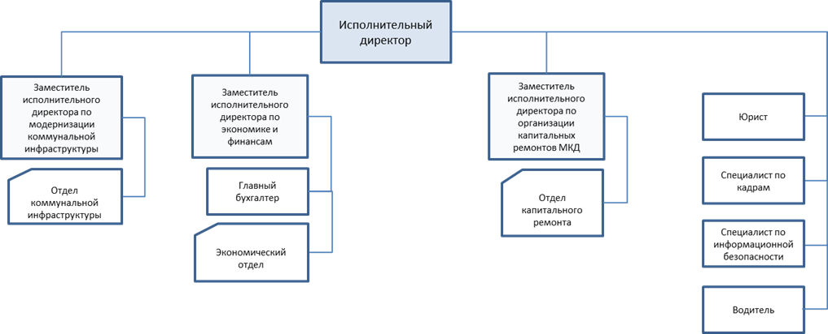
Рисунок 2.1. Оргструктура Фонда, действующая в 2013 г.
В связи с наделением Фонда функцией регионального оператора капитального ремонта общего имущества многоквартирных домов, расположенных на территории Новосибирской области, были утверждены новая организационная структура и штатное расписание, вступающие в действие с 2014 года.
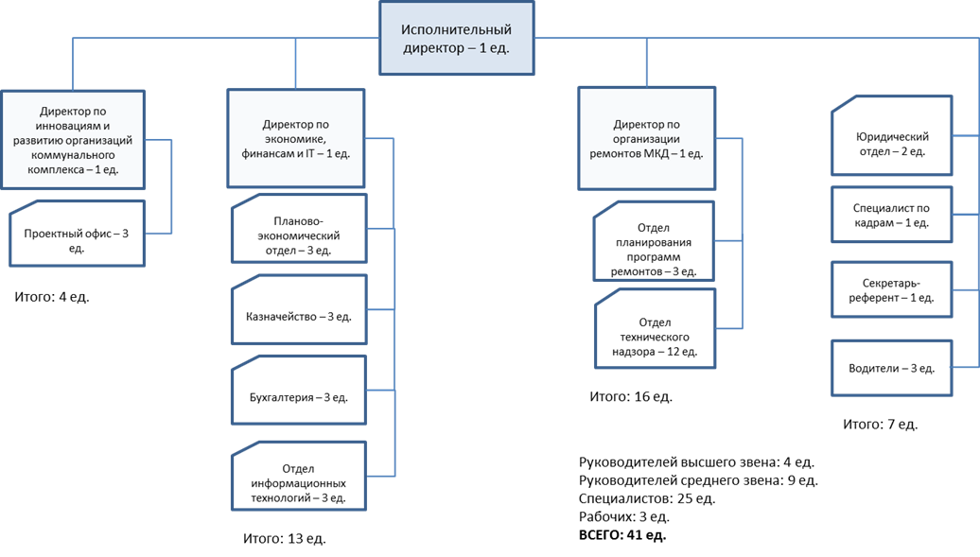
Рисунок 2.2. Оргструктура Фонда, действующая с 2014 г.
Фонд укомплектован высококвалифицированными специалистами - все специалисты имеют высшее образование по профильным направлениям деятельности, шесть сотрудников имеют два высших образования. Часть сотрудников имеют опыт государственной и муниципальной службы, что позволяет им обеспечивать эффективное взаимодействие с представителями региональных и муниципальных органов власти для более эффективного решения задач, возложенных на Фонд.
В 2013 году трое сотрудников Фонда были награждены почетными грамотами Министерства строительства и ЖКХ Новосибирской области за личный вклад в развитие жилищно-коммунального хозяйства региона.
На 1 января 2014 года в штатном расписании Фонда имеются двадцать семь свободных штатных единиц, идет подбор сотрудников.

- Модернизация коммунальной инфраструктуры муниципальных образований Новосибирской области в 2013 году.
Предоставление финансовой поддержки за счёт средств Фонда муниципальным образованиям на реализацию программ модернизации коммунальной инфраструктуры, производилось в соответствии с утверждённым Попечительским советом «Порядком».
Таблица 3.1.
Поступления и выбытия имущественного взноса по направлению «Модернизация коммунальной инфраструктуры» в 2013 году
Поступления/выбытия средств | Сумма, млн. руб.
Остаток средств 2012г. на реализацию программ модернизации и развития жилищно-коммунального хозяйства | 32,85
Имущественный взнос 2013г. на реализацию мероприятий по энергосбережению и повышению энергетической эффективности коммунальной инфраструктуры | 245,53
Имущественный взнос 2013г. на реализацию прочих мероприятий модернизации коммунальной инфраструктуры | 224,40
Итого имущества Фонда в 2013 году на направление деятельности «Модернизация коммунальной инфраструктуры» | 502,78
Направлено средств Фондом в 2013г. по направлению деятельности «Модернизация коммунальной инфраструктуры» в т.ч.: | 469,94
- на мероприятия региональной программы энергосбережения и повышения энергетической эффективности в 2013 году | 255,35
- на мероприятия региональной программы энергосбережения и повышения энергетической эффективности, завершаемые в 2014 году | 2,10
- на прочие мероприятия по модернизации коммунальной инфраструктуры | 198,33
- на прочие мероприятиям по модернизации коммунальной инфраструктуры, завершаемые в 2014 году | 14,16
Остаток средств Фонда на 01.01.2014г. по направлению деятельности «Модернизация коммунальной инфраструктуры» | 32,84

  - Источники финансирования программ модернизации в 2013 году

Финансовой поддержкой Фонда в 2013 году воспользовались 90 муниципальных образований из 27 муниципальных районов Новосибирской области, в том числе: 60 муниципальных образований из 21 муниципального района принимали участие в реализации мероприятий программы в области энергосбережения и повышения энергетической эффективности; программы комплексного развития систем коммунальной инфраструктуры реализовывали 30 муниципальных образований из 19 муниципальных районов.
Решения о предоставлении муниципальным образованиям финансовой поддержки за счет средств Фонда, приняты Попечительским советом Фонда.
Объекты Программ модернизации и развития жилищно-коммунального хозяйства муниципальных образований для оказания им государственной поддержки за счет средств Фонда, отобраны на конкурсной основе с представлением программ комплексного развития систем коммунальной инфраструктуры муниципальных образований, и инвестиционных программ организаций коммунального комплекса, принятых в установленном порядке.

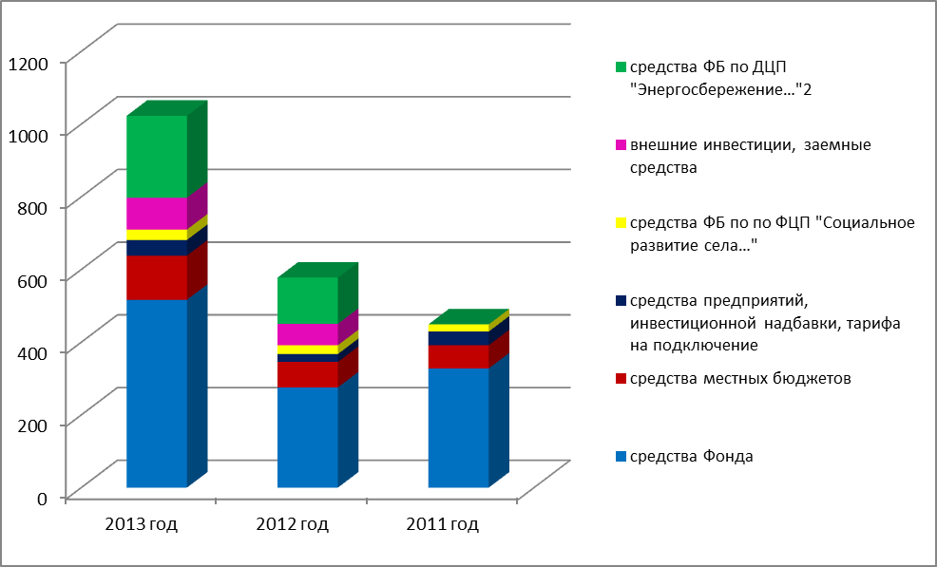
Рисунок 3.1. Динамика капитальных вложений с участием Фонда за 2011-2013 гг.

Общая стоимость капитальных вложений в объекты коммунальной инфраструктуры, модернизированных и построенных при финансовой поддержке Фонда в 2013 году (по фактически введенным в эксплуатацию объектам и программам), составила 1022,64 млн. руб., в том числе по источникам:
Таблица 3.2.
Объёмы и источники капиталовложений в модернизацию коммунальной инфраструктуры в 2013 году, источники инвестиций

Источники инвестиций | 2011 год |  | 2012 год |  | 2013 год |  | Динамика 2013 к 2012г.
Источники инвестиций | млн. руб. | % в объеме | млн. руб. | % в объеме | млн. руб. | % в объеме | млн. руб. (гр.6 - гр.4)
1 | 2 | 3 | 4 | 5 | 6 | 7 | 8
Инвестиции всего по введённым в эксплуатацию объектам, в т.ч. по источникам: | 456,04 | 100,00% | 604,57 | 100,00% | 1022,64 | 100,00% | 418,07
- средства Фонда | 333,48 | 73,13% | 298,09 | 49,3% | 516,64 | 50,5% | 218,55
- средства субсидии из федерального бюджета на реализацию региональной программы энергосбережения и повышения энергетической эффективности | 0,00 | 0,00% | 127,29 | 21,1% | 225,08 | 22,0% | 97,79
- средства местных бюджетов | 63,76 | 13,98% | 74,39 | 12,3% | 121,46 | 11,9% | 47,07
- средства ФЦП «Соц. развитие села…» | 19,68 | 4,32% | 24,10 | 4,0% | 28,80 | 2,8% | 4,70
- собственные средства ОКК | 29,69 | 6,51% | 20,05 | 3,3% | 41,70 | 4,1% | 21,65
- средства тарифа на подключение | 3,02 | 0,66% | 1,74 | 0,3% | 1,40 | 0,1% | -0,34
- средства инвестиционной надбавки к тарифу | 6,41 | 1,41% | 0,15 | 0,0% | 0,00 | 0,0% | -0,15
- средства частных инвесторов | 0,00 | 0,00% | 58,76 | 9,7% | 87,56 | 8,6% | 28,80

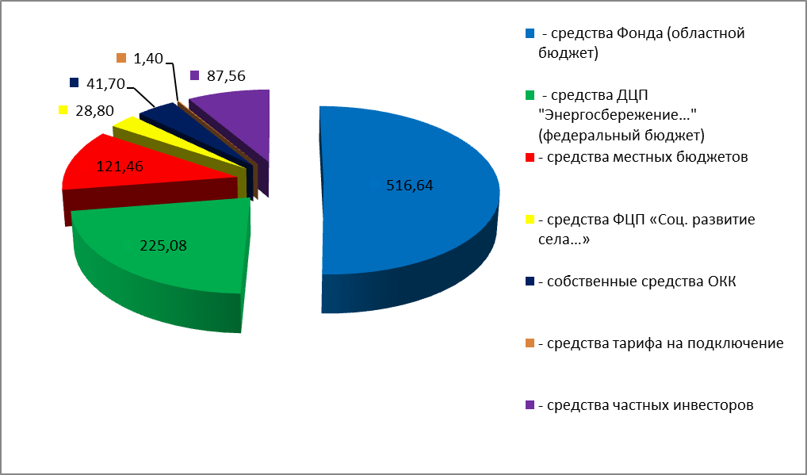
Рисунок 3.2. Структура источников капитальных вложений в модернизацию коммунальной инфраструктуры в 2013 году, млн. руб.

В отчетном году объем инвестиций в коммунальное хозяйство, софинансируемых Фондом, составил 169,15 % по сравнению с 2012 годом, и более чем вдвое превысил объём капвложений, произведённых при участии Фонда в 2011 году.

  - Направления модернизации систем коммунальной инфраструктуры в 2013 году

Объёмы капиталовложений в системы коммунальной инфраструктуры муниципальных районов при участии средств Фонда в 2013 году по фактически введённым в эксплуатацию объектам и программам в разрезе муниципальных районов и физически введённых мощностей представлены в таблице 3.3.
Таблица 3.3.
Объёмы капиталовложений в модернизацию коммунальной инфраструктуры муниципальных районов в 2013 году и физические объёмы технической модернизации (введенные в эксплуатацию объекты)

муниципальный район | Объём капвложений |  | количество объектов | Технические параметры объектов |  |  |  |  | количество разработанных ПСД, схем
муниципальный район | тыс. руб. | % от общего объёма капвложений | количество объектов | котельные, МВт | теплосети, км. | скважины, м3/час | водопроводы, км. | прочие объекты, шт. | количество разработанных ПСД, схем
Баганский | 25 478,8 | 2,49% | 2 |  | 3,382 |  | 4,73
Барабинский | 71 389,7 | 6,98% | 5 | 6,0 | 2,115 | 20,0 | 4,812 |  | 1
Болотнинский | 108 304,8 | 10,59% | 3 | 11,6 | 5,258
Венгеровский | 35 821,5 | 3,50% | 7 | 1,78 | 2,129 |  | 1,631
Доволенский | 33 266,3 | 3,25% | 4 |  |  | 25,0 | 11,693 |  | 11
Здвинский | 7 654,6 | 0,75% | 2 |  | 0,733 |  | 1,944
Искитимский | 29 006,6 | 2,84% | 4 | 1,25 | 0,530 |  | 5,696
Карасукский | 51 753,0 | 5,06% | 5 | 5,48 | 6,690 |  | 0,095 |  | 8
Каргатский | 0,0 | 0,00%
Колыванский | 19 236,7 | 1,88% | 3 | 1,67 |  |  | 1,766 | 1 | 3
Коченевский | 17 183,1 | 1,68% | 2 |  |  | 16,0 | 5,246
Кочковский | 13694,9 | 1,34% | 2 | 1,6 |  |  | 3,399 |  | 3
Краснозерский | 47 370,1 | 4,63% | 2 |  | 1,745 |  | 3,025
Куйбышевский | 75 250,6 | 7,36% | 11 | 7,56 | 3,544 |  | 8,038 |  | 17
Купинский | 68 344,1 | 6,68% | 8 | 5,43 | 2,412 |  | 15,194
Кыштовский | 19 397,9 | 1,90% | 1 |  | 4,685
Маслянинский | 0,0 | 0,00%
Мошковский | 8 229,3 | 0,80% |  |  |  |  |  |  | 13
Новосибирский | 95 212,3 | 9,31% | 6 | 23,47 | 0,225 |  |  |  | 8
Ордынский | 5 734,9 | 0,56% | 1 |  |  |  | 2,685
Северный | 9 293,9 | 0,91% | 3 | 0,5 | 0,324 |  | 0,064 | 1
Сузунский | 47 624,1 | 4,66% | 6 | 11,19 | 2,500 |  |  |  | 10
Татарский | 12 307,1 | 1,20% | 5 |  | 0,828 |  | 3,47
Тогучинский | 57 681,1 | 5,64% | 5 | 16,96 | 2,275 |  | 0,679 |  | 2
Убинский | 16 050,0 | 1,57% | 3 | 3,11 | 0,575 |  |  |  | 3
Усть-Таркский | 4 448,6 | 0,44% | 1 |  |  |  | 1,919
Чановский | 15 613,1 | 1,53% | 2 |  |  |  | 8,362
Черепановский | 51 221,2 | 5,01% | 5 |  |  |  | 22,631 |  | 3
Чистоозерный | 76 073,9 | 7,44% | 3 | 6,8 | 3,578
Чулымский | 0,0 | 0,00%
ВСЕГО по области | 1 022 642,1 | 100,0% | 101 | 104,4 | 43,5 | 61,0 | 107,1 | 2 | 82

Наибольший объём капиталовложений в фактически введённые в эксплуатацию объекты систем коммунальной инфраструктуры в 2013 году произведён в Барабинском, Болотнинском, Куйбышевском, Купинском, Краснозерском, Новосибирском, Чистоозерном районах, и напрямую связан с активностью и заинтересованностью администраций районов и муниципальных образований в развитии ЖКХ, а также с участием средств частных инвесторов.

    - Объекты теплоснабжения

Объём капвложений в развитие систем теплоснабжения в 2013 году составил 737,55 млн. руб. (72,1 % от общей стоимости капвложений 2013 года), в том числе средства Фонда – 313,98 млн. руб. (или 60,8 % от средств Фонда).

Объекты теплогенерации: в 2013 году введено в эксплуатацию 104,4МВт мощности котельных, при этом дополнительным источником капиталовложений в объекты теплогенерации в 2013 году послужили средства федерального бюджета в рамках реализации региональной программы в области энергосбережения и повышения энергетической эффективности.
С привлечением средств Федерального бюджета приобретена 31энергоэффективная модульная котельная общей мощностью 70,5 МВт.
Тепловые сети: В 2013 году модернизировано, и построено 43,5 км тепловых сетей (в двухтрубном исчислении), с одновременной оптимизацией систем теплоснабжения. При модернизации, реконструкции и новом строительстве тепловых сетей применялись современные технологии производства работ и трубы с энергоэффективной изоляцией.
Результатом проведенных мероприятий по системам теплоснабжения, станет закрытие 29-ти неэффективных и аварийных котельных в 24 муниципальных образованиях.
Таблица 3.4.
Объёмы капвложений по муниципальным районам в объекты теплоснабжения за 2013 год

Муниципальный район | Количество объектов | Общая стоимость капвложений, тыс.руб. | Средства Фонда (ОБ) | Средства ФБ по ДЦП Энергосбережение | Местный бюджет | Средства предприятий | Средства инвесторов
Баганский | 1 | 15569,4 | 12455,5 | 0,0 | 2345,4 | 768,5 | 0,0
Барабинский | 3 | 51852,1 | 18442,4 | 23039,3 | 3826,8 | 6543,6
Болотнинский | 3 | 108304,8 | 48129,5 | 5000,0 | 3675,0 | 1114,7 | 50385,7
Венгеровский | 7 | 35821,5 | 18196,5 | 10460,7 | 5410,8 | 1753,5
Здвинский | 1 | 4243,0 | 3394,4 |  | 213,0 | 635,6
Искитимский | 2 | 7285,8 | 2475,9 | 3352,7 | 1240,8 | 216,4
Карасукский | 5 | 49913,0 | 29504,6 | 10425,8 | 7139,8 | 2842,8
Колыванский | 1 | 6691,7 | 123,4 | 5230,0 | 1002,0 | 336,3
Кочковский | 1 | 4830,0 | 64,0 | 3800,0 | 0,0 | 966,0
Краснозерский | 1 | 40466,7 | 35483,2 |  | 1816,3 | 467,2 | 2700,0
Куйбышевский | 10 | 60049,2 | 29413,0 | 18626,3 | 11038,3 | 971,5
Купинский | 5 | 36400,9 | 13220,7 | 15900,0 | 5947,7 | 1332,5
Кыштовский | 1 | 19397,9 | 5207,2 | 10310,8 | 2909,7 | 970,2
Новосибирский | 6 | 93462,3 | 11069,8 | 63700,0 | 14037,0 | 4655,5
Северный | 2 | 6693,9 | 2505,1 | 2850,0 | 1001,2 | 337,6
Сузунский | 6 | 41711,8 | 20469,5 | 12900,0 | 6186,9 | 2155,5
Татарский | 2 | 7551,2 | 3535,1 | 1000,0 | 2636,6 | 379,5
Тогучинский | 5 | 55481,0 | 25370,5 | 19014,3 | 8139,8 | 2956,4
Убинский | 3 | 15748,4 | 1429,9 | 11168,8 | 2209,8 | 939,9
Чистоозерный | 3 | 76073,9 | 33486,2 | 4520,0 | 2928,7 | 667,7 | 34471,3
ИТОГО по области | 68 | 737548,6 | 313976,4 | 221298,7 | 83705,4 | 31011,0 | 87557,0

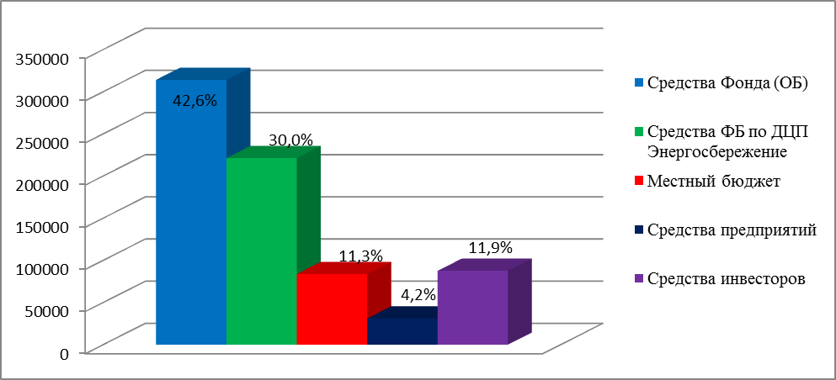
Рисунок 3.3. Структура финансирования проектов теплоснабжения в 2013 году

    - Объекты водоснабжения

Объём капвложений в развитие систем водоснабжения в 2013 году составил 258,28 млн. руб. (25,3 % от общей стоимости капвложений 2013 года), в том числе средства Фонда – 181,26 млн. руб. (или 35,1 % средств Фонда).

Водопроводные сети: в отчетном году модернизировано, и построено 107,1 км водопроводных сетей с одновременной оптимизацией систем водоснабжения. При модернизации, реконструкции и новом строительстве водопроводных сетей использовались современные технологии производства работ и эффективные долговечные материалы.

Источники питьевой воды: В 2013 году пробурены, и введены в эксплуатацию 4 скважины общей производительностью 61,0 м3/час. При строительстве, скважины оборудовались павильонами полной заводской готовности, с применением частотного регулирования насосных групп и приборами учета, а также, при необходимости, системами очистки воды.

Таблица 3.5.
Объёмы капвложений по муниципальным районам в объекты водоснабжения
за 2013 год

Муниципальный район | Количество объектов | Общая стоимость капвложений тыс. руб. | Средства Фонда (ОБ),  тыс. руб. | ФБ по ФЦП "Социальное развитие села"  тыс. руб. | Средства местных бюджетов,  тыс. руб. | Средства предприятий,  тыс. руб.
Баганский | 1 | 9 909,4 | 5 602,6 | 2 630,0 | 1 181,3 | 495,5
Барабинский | 2 | 16 895,6 | 12 468,5 | 1 310,0 | 2 921,7 | 195,4
Доволенский | 4 | 31 873,6 | 21 315,8 | 5 070,0 | 4 019,4 | 1 468,4
Здвинский | 1 | 3 411,6 | 2 729,3 | 0,0 | 222,5 | 459,8
Искитимский | 2 | 21 720,8 | 17 376,6 | 0,0 | 3 557,6 | 786,5
Колыванский | 2 | 12 257,2 | 9 805,7 | 0,0 | 1 154,7 | 1 296,8
Коченевский | 2 | 17 183,1 | 13 746,5 | 0,0 | 2 518,2 | 918,4
Кочковский | 1 | 8 352,6 | 6 441,7 |  | 1 490,1 | 420,9
Краснозерский | 1 | 6 903,4 | 5 522,7 | 0,0 | 1 035,5 | 345,2
Куйбышевский | 1 | 13 815,3 | 11 052,2 |  | 2 763,1 | 0,0
Купинский | 3 | 31 943,2 | 19 826,6 | 6 970,0 | 3 549,5 | 1 597,2
Ордынский | 1 | 5 734,9 | 3 337,2 | 1 550,0 | 682,3 | 165,3
Северный | 1 | 2 600,0 | 2 080,0 | 0,0 | 390,0 | 130,0
Татарский | 3 | 4 755,9 | 3 749,7 | 0,0 | 692,5 | 313,7
Усть-Таркский | 1 | 4 448,6 | 3 558,8 | 0,0 | 667,3 | 222,4
Чановский | 2 | 15 613,1 | 12 490,5 | 0,0 | 2 323,2 | 799,4
Черепановский | 5 | 50 864,2 | 30 151,5 | 11 270,0 | 6 955,3 | 2 487,4
ИТОГО по области | 33 | 258282,4 | 181255,8 | 28800,0 | 36124,3 | 12102,3

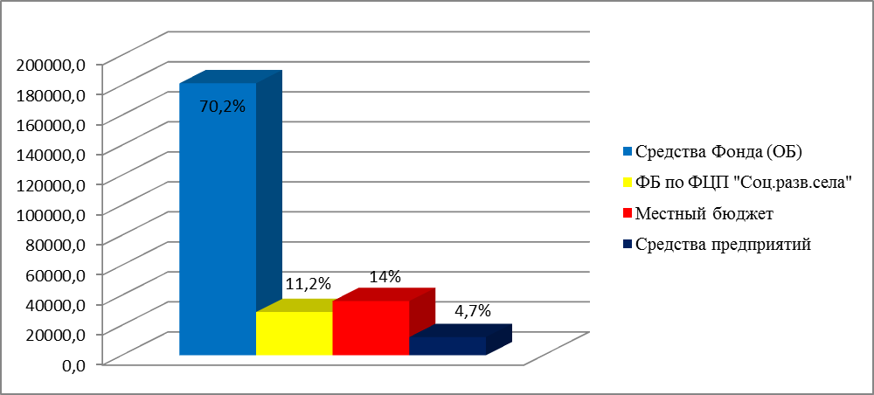
Рисунок 3.4. Структура финансирования проектов водоснабжения в 2013 году

    - Проектирование (разработка проектно-сметной документации, схем тепло-, водоснабжения, водоотведения)

Для целей планирования крупных инвестиционных проектов и привлечения частных инвестиций в модернизацию систем теплоснабжения районных центров области, в 2013 году в рамках реализации региональной программы в области энергосбережения и повышения энергетической эффективности разработано 5 комплектов проектно-сметной документации, в том числе с участием средств федерального бюджета выполнено 3 проекта; разработано 29 схем теплоснабжения в соответствии с требованиями 190-ФЗ «О теплоснабжении» и 48 схем водоснабжения и водоотведения в соответствии с требованиями 416-ФЗ «О водоснабжении и водоотведении».
Разработанные схемы теплоснабжения лягут в основу формирования долгосрочных инвестиционных программ районных центров и поселений, и оптимизации систем коммунальной инфраструктуры.
Таблица 3.6.
Объёмы затрат по муниципальным районам на разработку проектно-сметной документации, схем тепло-, водоснабжения и водоотведения за 2013 год
Муниципальный район | Количество проектов | Общая стоимость капвложений тыс. руб. | Средства Фонда (ОБ), тыс. руб. | средства ФБ по ДЦП "Энергосбережение.." тыс. руб. | средства местных бюджетов тыс. руб. | Средства предприятий тыс. руб.
Барабинский | 1 | 2 642,0 | 2224,5 | 0 | 417,5 | 0
Доволенский | 11 | 1 392,6 | 1321,1 | 0 | 71,5 | 0
Карасукский | 8 | 1 840,0 | 1748,0 | 0 | 92,0 | 0
Колыванский | 3 | 287,8 | 273,4 | 0 | 14,4 | 0
Кочковский | 3 | 512,2 | 486,6 | 0 | 25,6 | 0
Куйбышевский | 17 | 1 386,2 | 1316,9 | 0 | 69,3 | 0
Мошковский | 13 | 8 229,3 | 7817,8 | 0 | 411,5 | 0
Новосибирский | 8 | 1 750,0 | 1662,5 | 0 | 87,5 | 0
Сузунский | 10 | 5 912,3 | 3816,7 | 1800,0 | 295,6 | 0
Тогучинский | 2 | 2 200,0 | 110,0 | 1980,0 | 110,0 | 0
Убинский | 3 | 301,6 | 286,5 | 0 | 15,1 | 0
Черепановский | 3 | 357,0 | 339,1 | 0 | 17,9 | 0
ИТОГО по области | 82 | 26 811,1 | 21403,2 | 3780,0 | 1627,9 | 0

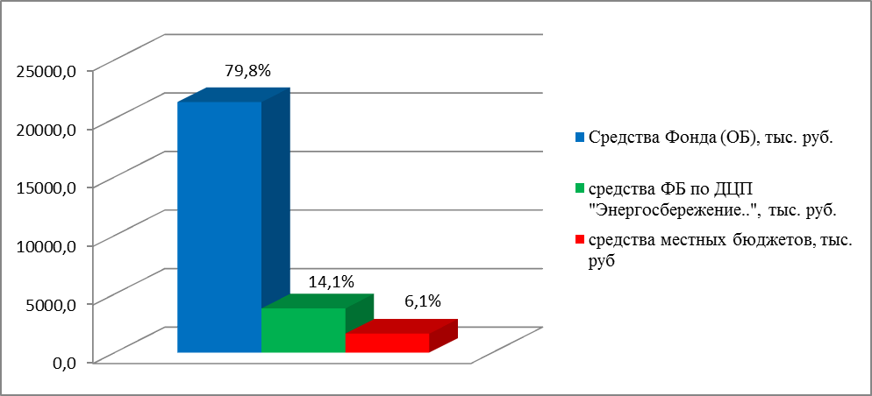
Рисунок 3.5. Структура финансирования проектов разработки ПСД, схем тепло-, водоснабжения, водоотведения в 2013году

  - Незавершенное строительство 2013 года

Дополнительно, в 2013 году начата реализация инвестиционных проектов, в том числе реализуемых в рамках стратегии Фонда по привлечению внешних инвестиций в модернизацию и развитие ЖКХ и ДЦП «Энергосбережение и повышение энергетической эффективности НСО…», ввод которых планируется завершить в 2014 году.
Таблица 3.7.
Объёмы незавершенного строительства в 2013 году
Источники инвестиций | 2013 год
Источники инвестиций | млн. руб. | % в объеме
1 | 2 | 3
Инвестиции в незавершённые объекты, в т.ч. по источникам: | 119,16 | 100,00%
- средства Фонда | 64,23 | 53,9%
- средства местных бюджетов | 12,43 | 10,4%
- собственные средства ОКК | 3,19 | 2,7%
- средства ДЦП «Энергосбережение…» | 24,01 | 20,2%
- средства частных инвесторов | 15,30 | 12,8%

Таблица 3.8.
Вложения в незавершенное строительство 2013 года
Муниципальный район | Количество объектов | Объём незавершенного строительства 2013 года, тыс. руб. | Технические характеристики строящихся объектов
Муниципальный район | Количество объектов | Объём незавершенного строительства 2013 года, тыс. руб. | Котельные, МВт | Теплотрассы, км. | Скважины, м3/час | Водопроводы, км.
Барабинский | 2 | 8 750,0 | 1,9
Болотнинский | 2 | 21 093,1 | 2,0 | 1,568
Искитимский | 1 | 9 551,2 |  | 1,277
Краснозерский | 1 | 41 266,5 |  | 2,705
Новосибирский | 1 | 38 500,0 | 8,1
Всего | 7 | 119160,9 | 12,0 | 5,55 | 0 | 0

  - Привлечение частных инвестиций в модернизацию коммунальной инфраструктуры в 2013 году

В 2013 году в Новосибирской области продолжена реализация проектов комплексной модернизации систем коммунальной инфраструктуры с привлечением средств частных инвесторов:

Таблица 3.9.
Инвестиционные проекты с участием частных инвестиций 2013-2014 гг.
Муниципальный район | Объект | Плановая стоимость капвложений, тыс.руб. | в т.ч. по источникам, тыс. руб. |  |  |  | Выполнено работ в 2013 году, тыс. руб. | Технические характеристики объектов
Муниципальный район | Объект | Плановая стоимость капвложений, тыс.руб. | средства Фонда | средства местных бюджетов | средства предприятий | средства инвестора, заемные | Выполнено работ в 2013 году, тыс. руб. | Мощность котельной, МВт | Теплотрасса, км
Болотнинский | Автономная газовая котельная тепловой мощностью 10,0 МВт (8,6 Гкал/ч), расположенная по адресу РФ, Новосибирская область, Болотнинский район, г. Болотное, Коммунистическая 19; | 47285,7 |  |  |  | 47285,7 | 47285,7 | 10,0
Болотнинский | Реконструкция тепловых сетей Центральной котельной г. Болотное Новосибирской области; 1 этап, теплосеть 5,258 км | 54619,1 | 48009,5 | 2715,0 | 794,7 | 3100,0 | 54619,1 |  | 5,258
Краснозерский | Модернизация магистральной тепловой сети котельной № 10 с переподключением потребителей от котельной № 20 и № 22 в р.п. Краснозерское Новосибирской области; теплосеть 1,745 км | 40466,7 | 35483,2 | 1816,3 | 467,2 |  | 40466,7 |  | 1,745
Чистоозерный | Модернизация тепловых сетей котельной школы №3 с переподключением потребителей от котельной № 13 в р.п. Чистоозерное Чистоозерного района Новосибирской области; теплосеть 3,578 км | 46996,8 | 33370,2 | 1768,7 | 667,7 | 11190,2 | 46996,8 |  | 3,578
Чистоозерный | Модернизация котельной № 3 в р.п. Чистоозерное Новосибирской области; 5,0 МВт | 23281,1 |  |  |  |  | 23281,1 | 5,0
 | Всего 2013 год | 212649,5 | 116862,9 | 6300,0 | 1929,6 | 61575,9 | 212649,5 | 15,0 | 10,581
 | по объектам программ, завершаемым в 2014 году
Болотнинский | Блочно-модульная газовая котельная ЦРБ в г. Болотное Болотнинского района Новосибирской области; 1,75 Гкал/ч | 9775,0 |  |  |  | 9775,0 | 8824,9 | 2,0
Болотнинский | Реконструкция тепловых сетей Центральной котельной г. Болотное Новосибирской области; 2 очередь 1,568 км | 11318,1 | 9054,0 | 1697,6 | 566,5 |  | 5022,8 |  | 1,568
Краснозерский | Модернизация тепловых сетей котельных № 20 и 22 с переподключением потребителей от котельной № 6 в р.п. Краснозерское Новосибирской области; теплосеть 2,020 км | 35725,1 | 30345,5 | 1694,6 | 276,9 | 3408,0 |  |  | 2,02
Краснозерский | Модернизация тепловых сетей котельной № 1 с устройством второго ввода по ул. Кирова и переподключением потребителей от котельных № 2, 3, 5,9, 17 в р.п. Краснозерское Краснозерского района Новосибирской области; (2 очередь) теплосеть 0,902 км | 7892,4 | 6444,7 | 339,2 | 55,4 |  |  |  | 0,902
Краснозерский | Модернизация тепловых сетей котельной № 10 с переподключением потребителей от котельных № 15, 16, 24 в р.п. Краснозерское Новосибирской области; теплосеть 2,705 км | 41266,5 | 33744,0 | 1776,0 | 222,2 | 5524,3 | 14603,3 |  | 2,705
Краснозерский | Модернизация котельной в р.п. Краснозерское Новосибирской области; 12,0 Гкал/ч | 62236,4 |  |  |  | 62236,4 |  | 13,9
Краснозерский | Строительство котельной на твердом топливе по ул. Промышленная; 7,5 МВт | 35700,0 |  |  |  | 35700,0 |  | 7,5
 | Всего 2014 год | 203913,5 | 79588,2 | 5507,4 | 1121,0 | 116643,7 | 28451,0 | 23,4 | 7,2
 | Итого 2013-2014 | 416562,9 | 196451,1 | 11807,4 | 3050,6 | 178219,6 | 241100,4 | 38,4 | 17,8

Полученный в 2012-2013 годах опыт по привлечению частных инвестиций в модернизацию коммунальной инфраструктуры показал, что участие частных инвестиций в отрасли – это абсолютно достижимая и реалистичная задача.
Привлечение частных инвестиций на сегодняшнем этапе реализуемо в части развития систем теплоснабжения в крупных населённых пунктах, с годовой тарифной выручкой от 40 млн. руб./год (полезный отпуск тепловой энергии от 25 тыс. Гкал/год). Инвестиционно-привлекательными являются комплексные проекты, модернизирующие всю тепловую систему населенного пункта, в результате которой существенно сокращаются расходы на топливно-энергетические ресурсы. При этом строительство и модернизация теплоисточников происходит за счёт средств инвестора, а модернизация /строительство тепловых сетей – при бюджетном софинансировании. Срок окупаемости таких проектов модернизации ЖКХ - 7-10 лет.
Основной способ частного инвестирования - строительство теплоисточников в собственность инвестора с одновременной комплексной модернизацией теплосетевого хозяйства (имущества муниципалитета) за счёт бюджетов всех уровней, включая средства Фонда. Преимущества данного способа заключается в наличии защищённых частных инвестиций в виде имущества на балансе инвестора.
В 2013 г. Новосибирской области был впервые реализован способ совместного участия частного и бюджетного капитала в проектах модернизации ЖКХ с применением концессионных соглашений. Это проекты комплексной модернизации теплового хозяйства в р.п.Красноозерское и р.п.Чистоозерное.

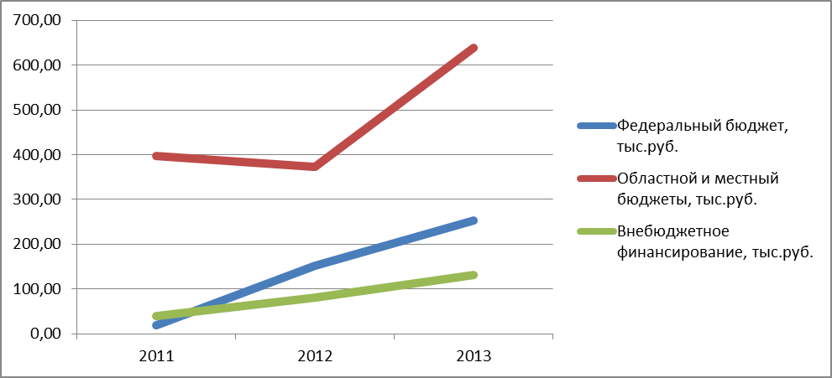
Рисунок 3.6. Динамика участия внебюджетных средств в модернизации коммунальной инфраструктуры в 2011-2013гг.

В 2014 году Фонд планирует активно продолжить начатую работу по привлечению частных инвестиций в комплексную модернизацию систем теплоснабжения районных центров, используя закрепленные законом формы концессии, либо аренды. В настоящее время в стадии подготовки к соинвестированию с участием частного капитала находятся проекты комплексной модернизации систем теплоснабжения по р.п.Мошково, г.Черепаново, р.п.Посевная, р.п.Линёво, г.Обь. Плановый объём капиталовложений частных инвесторов по этим проетам составляет более 300 млн. рублей.

Наиболее привлекательным и, соответственно более массовым с точки зрения объёма частных инвестиций, способом участия инвесторов является разделение объектов инвестирования с применением концессионных соглашений.
При наличии гарантированной государственной поддержки, в ближайшей перспективе почти все райцентры области могут быть интересны для частных инвестиций в системы теплоснабжения.

- Экономический эффект от реализации мероприятий по модернизации коммунальной инфраструктуры при финансовой поддержке Фонда.
Модернизация и оптимизация систем коммунальной инфраструктуры позволит значительно повысить их надежность, а также смягчить влияние на тарифы и стоимость используемых топливно-энергетических, и трудовых ресурсов.
Принятие решений по предоставлению финансовой поддержки на реализацию мероприятий по модернизации коммунальной инфраструктуры осуществлялось в 2013 году с условием исполнения ряда ключевых показателей эффективности по каждому из проектов:

Таблица 4.1.
Ключевые показатели эффективности при отборе проектов
Наименование показателя | ед. изм. | значение | примечание
по объектам теплоснабжения
надежность (бесперебойность) снабжения потребителей товарами (услугами)
- снижение аварийности | ед./км | не более 0,6 | Экспертные оценки ТЭП
- уровень потерь тепловой энергии на модернизированных (построенных) сетях | % | не более 5,0 | Экспертные оценки ТЭП
- удельный вес сетей, нуждающихся в замене | % | снижение | % % до и после модернизации
Сбалансированность системы коммунальной инфраструктуры
- уровень загрузки (использования) установленной мощности источника тепловой энергии | % | не менее 70,0 | Экспертные оценки ТЭП
Доступность товаров и услуг для потребителей
- доля потребителей в жилых домах, обеспеченных доступом к коммунальной инфраструктуре | % | увеличение | % % до и после модернизации
Эффективность проекта, ресурсо- и энергосбережение
- эффективность использования топлива на выработку тепловой энергии (удельный норматив) | кг у.т./ Гкал | не более 183,15 - уголь  не более 174,22 - газ | КПД котельной не менее 78%  КПД котельной не менее 82%
- эффективность использования электроэнергии на выработку тепловой энергии | кВтч/Гкал | не более 25,0 | Экспертные оценки ТЭП малых котельных (мах. уд. расход 35 кВтч/Гкал)
- эффективность использования воды на выработку тепловой энергии | куб. м/Гкал | не более 0,7 | Экспертные оценки ТЭП малых котельных (мах. удел. расход 1,0 м3/Гкал)
- оснащение приборами учета потребляемых и произведенных энергоресурсов | % | 100 | ФЗ-261 от 23.11.2009 «Об энергосбережении и повышении энергетической эффективности…»
- финансовые средства организаций, полученные от применения установленных тарифов, надбавок к тарифам и тарифов на подключение | % | не менее 5,0 | от общей стоимости проекта
Целесообразность использования при реализации инвестиционного проекта дорогостоящих материалов, машин и оборудования | - | Наличие в проекте обоснования невозможности достижения цели и результатов реализации проекта без использования дорогостоящих материалов, машин, оборудования
по объектам водоснабжения, водоотведения
надежность (бесперебойность) снабжения потребителей товарами (услугами)
- снижение аварийности | ед./км | не более 0,6 | Экспертные оценки ТЭП
- уровень потерь воды на модернизированных (построенных) сетях | % | не более 5,0 | Экспертные оценки ТЭП
- удельный вес сетей, нуждающихся в замене | % | снижение | % % до и после модернизации
Доступность товаров и услуг для потребителей
- доля потребителей в жилых домах, обеспеченных доступом к коммунальной инфраструктуре | % | увеличение | % % до и после модернизации
Эффективность проекта, ресурсо- и энергосбережение
- энергоемкость (расход электроэнергии на технологические нужды) | кВтч/куб. м | не более 0,8 | Экспертные оценки ТЭП
- оснащение приборами учета потребляемых и произведенных энергоресурсов | % | 100 | ФЗ-261 от 23.11.2009 «Об энергосбережении и повышении энергетической эффективности…»
- финансовые средства организаций, полученные от применения установленных тарифов, надбавок к тарифам и тарифов на подключение | % | не менее 5,0 | от общей стоимости проекта
Целесообразность использования при реализации инвестиционного проекта дорогостоящих материалов, машин и оборудования | - | Наличие в проекте обоснования невозможности достижения цели и результатов реализации проекта без использования дорогостоящих материалов, машин, оборудования

Таблица 4.2.
Ожидаемый экономический эффект от реализации программ 2013 года по модернизации объектов инфраструктуры
Мероприятия | Снижение расхода топлива | Снижение расхода э/энергии | Снижение эксплуатац. расходов | Снижение аварийности и расходов на ремонты
Модернизация 4-х существующих и строительство (установка) 33-х новых энергоэффективных котельных | Снижение фактического расхода условного топлива на 16,3 тыс. т.у.т., экономия средств - 32,6 млн. руб. | Снижение расхода электроэнергии на 1687,5 тыс. кВт*ч (минус 25% на модернизируемых источниках), экономия средств - 4,0 млн. руб. | Доведение уровня загрузки до 70% и снижение эксплуатационных затрат на производство на 3,4 млн. руб. | Снижение расходов на аварийно-восстановительный ремонт на 4,0 млн. руб.
Реконструкция и строительство теплосетей с применением труб с индустриальной тепло-гидроизоляцией | Снижение фактического расхода топлива на 2,6 тыс. т.у.т., экономия средств - 5,2 млн. руб. | Снижение расхода электроэнергии на 350 тыс.кВт*ч, снижение расходов - 840,0 тыс. руб. | Снижение потерь тепла с 20% до 5% (приведение к нормативу) | Снижение расходов на аварийно-восстановительный ремонт на 4,7 млн. руб.
Оптимизация схем теплоснабжения |  |  | Снижение эксплуатационных расходов на 3,6 млн. руб.
Реконструкция и строительство водоводов с применением напорных полиэтиленовых труб |  | Снижение расхода электроэнергии на 10% | Снижение сверхнормативных потерь воды с 25% до 5% (приведение к нормативу)
Устройство частотного регулирования на скважинах |  | Приведение расхода э/э к нормативному (не более 0,8 кВтч/куб. м)

Кроме того, реконструкция и модернизация сетевого хозяйства предполагает увеличение числа потребителей в жилых домах, обеспеченных доступом к коммунальной инфраструктуре; на реконструируемых, и вновь построенных сетях обеспечен 100 % ввод потребителю «в дом».
Реализация мероприятий, направленных на повышение энергетической эффективности в системе коммунальной инфраструктуры обеспечила фактическое снижение удельного расхода топлива на производство тепловой энергии.
Так, в рамках мониторинга проводимых мероприятий по модернизации котельных с использованием энергоэффективного оборудования с высоким коэффициентом полезного действия, реализованных в 2012-2013 году, по мероприятию «Модернизация системы теплоснабжения с. Шарчино Сузунского района Новосибирской области, блочно-модульная котельная», мощностью 3,0 МВт, фактическое снижение расхода топлива (по данным отчетной калькуляции себестоимости за 2012-2013 годы), составило 12,4%; доля расходов на уголь в себестоимости сократилась с 51,2 % в 2012 году до 43,0 % в 2013году.
В целом по Сузунскому району, выполнение программы мероприятий 2012-2013 года, включающей, в том числе, установку трех блочно-модульных котельных взамен морально и физически устаревших, модернизацию действующих котельных и строительство тепловых сетей с применением энергоэффективных материалов, привело к снижению расхода топлива в 2013 году на 3,0 тыс. тонн на сумму 5,6 млн. руб., или 10,1%, снизило долю расходов на топливо в себестоимости на 5,1% - с 47,0% в 2012 году до 41,9% в 2013 году (по данным отчетов 22-ЖКХ (сводная).
Результаты мониторинга по районам, реализующим мероприятия по модернизации котельных и замене тепловых сетей, в том числе по программам с привлечением частных инвестиций (Болотнинский, Колыванский, Краснозерский, Чистоозерный районы), приведены в таблице:
Таблица 4.3.
Снижение расходов топлива по муниципальным районам, реализующим комплексные мероприятия модернизации систем теплоснабжения с участием средств Фонда

муниципальный район | 2012 год |  | 2013 год |  | эффективность
муниципальный район | расходы на топливо, тыс. руб. | доля расходов на топливо в себестоимости, % | расходы на топливо, тыс. руб. | доля расходов на топливо в себестоимости, % | тыс. руб. (гр.4-гр.2) | в %% пунктах (гр.5-гр.3)
1 | 2 | 3 | 4 | 5 | 6 | 7
Болотнинский | 39196,0 | 43,2 | 34684,1 | 33,5 | - 4511,9 | - 9,7
Венгеровский | 28963,7 | 45,6 | 28737,3 | 44,3 | - 226,4 | - 1,3
Колыванский | 35336,2 | 46,6 | 30186,8 | 42,3 | - 5149,4 | - 4,3
Краснозерский | 45896,3 | 43,9 | 41923,4 | 43,9 | - 3972,9 | 0
Купинский | 69521,0 | 57,5 | 63354,9 | 49,6 | - 6166,1 | - 7,9
Сузунский | 54932,8 | 47,0 | 49375,9 | 41,9 | - 5556,9 | - 5,1
Тогучинский | 69556,1 | 41,0 | 63430,8 | 33,5 | -6215,3 | - 7,5
Чистоозерный | 43653,5 | 55,5 | 35814,9 | 48,9 | - 7838,6 | - 6,6

Выполнение мероприятий по модернизации систем водопроводов имеет высокую социальную эффективность, обеспечивает надежность и качество предоставляемых услуг водоснабжения сельскому населению. Основной целевой индикатор – обеспеченность сельского населения питьевой водой за 2012-2013 годы вырос на два процентных пункта; прирост сельского населения, обеспечиваемого питьевой водой составил 8,4 тысячи человек.

- Капитальный ремонт многоквартирных домов муниципальных образований Новосибирской области в 2013 году.
Предоставление финансовой поддержки муниципальным образованиям для долевого финансирования муниципальных адресных программ по капитальному ремонту многоквартирных домов, производилось в соответствии с утверждённым Попечительским советом «Порядком».
На основании поступивших заявок в Фонд финансовая поддержка оказана 19 муниципальным образованиям и г. Искитим.
Стоимость заявленных работ по программе капитальный ремонт многоквартирных домов составляет 284,99 млн. руб.

Таблица 5.1.
Поступления и выбытия имущественного взноса по направлению «Капитальный ремонт МКД» в 2013г.
Поступления/выбытия средств | Сумма, млн.руб.
Остаток денежных средств 2012г. на реализацию программ капитального ремонта МКД | 1,45
Имущественный взнос 2013г. в Фонд на капитальный ремонт МКД | 191,00
Итого имущества Фонда в 2013г. на направление деятельности «Капитальный ремонт МКД» | 192,45
Направлено средств Фондом в 2013г. по направлению деятельности «Капитальный ремонт МКД» | 188,90
Остаток средств на 01.01.2014г. по направлению деятельности «Капитальный ремонт МКД» | 3,55

5.1. Источники финансирования капитального ремонта МКД в 2012г.
Таблица 5.2.
Объёмы и источники финансирования программы капитального ремонта МКД в 2013г.
Источники инвестиций | 2011 год |  | 2012 год |  | 2013 год |  |  | Динамика за 2012-2013 гг., млн.руб.
Источники инвестиций | млн. руб. | % в объеме | млн. руб. | % в объеме | млн. руб. |  | % в объеме | (гр.6 - гр.4)
1 | 2 | 3 | 4 | 5 | 6 |  | 7 | 8
Стоимость выполненных работ по кап.ремонту МКД в 23012г., в т.ч. по источникам: | 181,01 | 100,0% | 198,82 | 100,0% | 283,32 |  | 100% | 84,50
- средства Фонда | 151,74 | 83,8% | 161,52 | 81,2% | 188,90 |  | 66,7% | 27,38
- средства местных бюджетов | 20,22 | 11,2% | 27,60 | 13,8% | 51,67 |  | 18,3% | 24,07
- средства собственников | 9,05 | 5,0% | 9,70 | 5,0% | 42,75 |  | 15,0% | 33,05
- в т.ч. энергосервисные контракты | 0,00 | 0,0% | 0,51 | 0,2% | 1,36 | 0,5% |  | 0,85

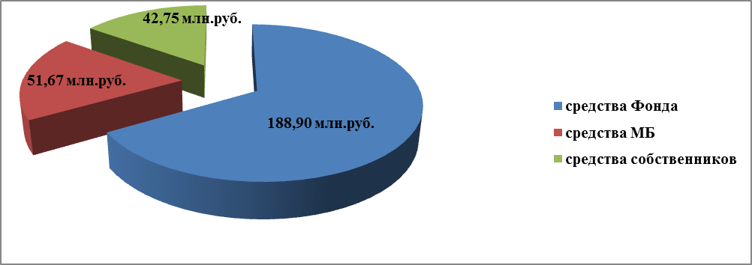
Рис. 5.1. Распределение стоимости фактически профинансированных работ по источникам финансирования

5.2. Объемы финансовой поддержки на муниципальным образованиям капитальный ремонт МКД в 2013г.

Таблица 5.3.
Финансовая поддержка муниципальных образований на капитальный ремонт МКД в 2013г.
муниципальное образование | количество объектов по муниципальному образованию | площадь комплексного капитального ремонта,м² | ПЛАН |  | ФАКТ
муниципальное образование | количество объектов по муниципальному образованию | площадь комплексного капитального ремонта,м² | стоимость капитального ремонта , всего | в т. ч. Средства Фонда | стоимость капитального ремонта, всего | в т. ч. Средства Фонда
муниципальное образование | количество объектов по муниципальному образованию | площадь комплексного капитального ремонта,м² | млн. руб. | млн. руб. | млн. руб. | млн. руб.
с. Баган | 1 | 692 | 1,28 | 0,89 | 1,28 | 0,89
с. Бобровка | 2 | 3325,82 | 11,48 | 8,04 | 11,48 | 8,04
с. Вагайцево | 2 | 1714,8 | 12,44 | 8,7 | 12,44 | 8,7
с. Верх-Ирмень | 3 | 1665 | 11,12 | 7,79 | 11,12 | 7,79
с. Верх-Сузун | 1 | 1558,18 | 4,88 | 3,42 | 4,88 | 3,42
с. Заковряжино | 1 | 1237,6 | 4,72 | 3,3 | 4,72 | 3,3
г. Искитим | 5 | 15400,5 | 59,44 | 32,69 | 57,77 | 31,02
с. Кирза | 1 | 939,1 | 5,51 | 3,86 | 5,51 | 3,86
с. Каргополово | 1 | 1156,36 | 4,19 | 2,93 | 4,19 | 2,93
р. п. Коченево | 2 | 4346,1 | 15,69 | 10,98 | 15,69 | 10,98
г. Куйбышев | 5 | 6938,6 | 33,94 | 23,76 | 33,94 | 23,76
р.п. Мошково | 1 | 1344,2 | 4,7 | 3,29 | 4,7 | 3,29
п. Озеро-Карачи | 1 | 6922,9 | 24,29 | 16,99 | 24,29 | 16,99
п.Петровский | 3 | 2760,8 | 13,88 | 9,72 | 13,88 | 9,72
п. Пролетарский | 2 | 828 | 9,39 | 6,57 | 9,39 | 6,57
с. Северное | 2 | 2467 | 15,57 | 10,9 | 15,57 | 10,9
р.п. Сузун | 4 | 5501,77 | 23,17 | 16,22 | 23,17 | 16,22
с. Ташара | 1 | 1034,2 | 5,69 | 3,99 | 5,69 | 3,99
с. Усть-Луковка | 2 | 2146,9 | 9,31 | 6,52 | 9,31 | 6,52
р.п.Чистоозерное | 3 | 4070,8 | 14,3 | 10,01 | 14,3 | 10,01
ИТОГО | 43 | 66050,63 | 284,99 | 190,57 | 283,32 | 188,9

В 2013 году на софинансирование по программе «Капитальный ремонт многоквартирных домов» заявлено 43 многоквартирных дома, фактически ремонт выполнен на 42 многоквартирных домах. Выполнение строительно –монтажных работ составило 96%.

По г. Искитим в 2013 году не выполнен в полном объёме ремонт на 1 объекте. Выполнение строительно –монтажных работ на данном объекте по состоянию на 31.12.2013г. составил 70%.

На всех заявленных объектах производится только комплексный ремонт.
Комплексный капитальный ремонт – ремонт при котором производится восстановление всех изношенных конструктивных элементов, сетей, систем, устройств и инженерного оборудования. Комплексный ремонт подразумевает - ремонт крыши, утепление и ремонт фасада, ремонт подвальных помещений, ремонт или замена лифтового оборудования, установка коллективных приборов учета, ремонт внутридомовых инженерных систем.
Целью выполнения комплексного подхода в капитальном ремонте является доведения класса энергетической эффективности многоквартирного дома до «С» -нормальный или «В» - высокий. Комплексный подход обеспечивает не только более высокий класс энергетической эффективности дома , но и позволяет продлить срок службы конструкций дома.

По видам работ средства распределились следующим образом:

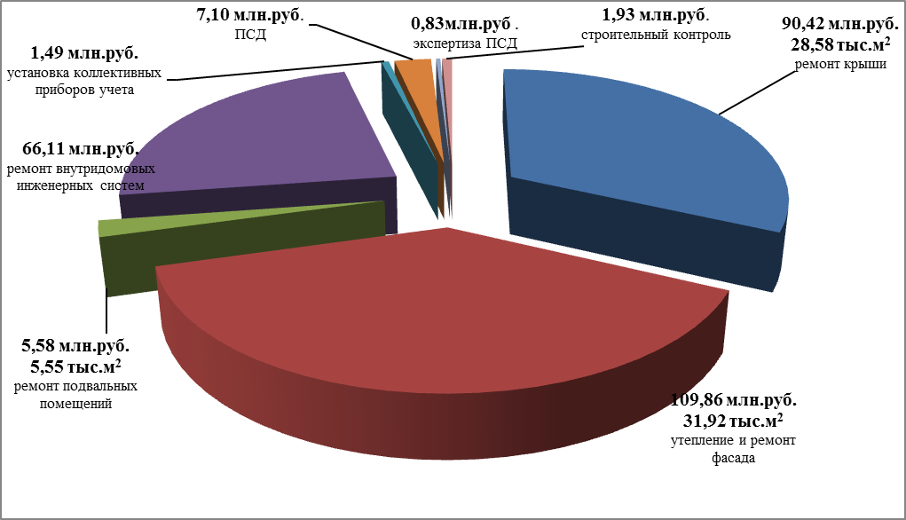
Рис. 5.2. Распределение стоимости капитального ремонта по видам работ

Как видно из рис.5.2. наибольшую стоимость составляет утепление и ремонт фасада – 109,86 млн. руб. (общая площадь 31,92 тыс.м²) , данный вид работ сделан с целью соблюдения энергоэффективности многоквартирных домов муниципальных образований. Ремонт крыши составил 90,42 млн.руб., общей площадью 28,58 тыс.м². Ремонт внутридомовых инженерных систем составил 66,11 млн.руб. На 19 объектах МКД установлены коллективные приборы учета общей стоимостью 1,49 млн. руб. На 21 объекте МКД произведен ремонт подвальных помещений общей стоимостью 5,58 млн.руб., общей площадью 5,55 тыс.м.²
При определении стоимости капитального ремонта объекта учтена сумма 9,86 млн. руб., в том числе изготовление ПСД – 7,10 млн. руб., экспертиза ПСД – 0,83 млн. руб., строительный контроль на объектах составил – 1,93 млн. руб.

В 2013 году по рекомендации Попечительского совета на экспериментальной основе коллективные приборы учёта тепла выведены в статус «Энергосервисный контракт».
Энергосервисный контракт - это новый тип взаимоотношений между собственниками и подрядной организации при участии управляющей компании или ТСЖ, который позволяет собственникам вносить платежи в рассрочку в течении определенного периода времени. При этом «снимается нагрузка» с собственника при единовременном платеже за капитальный ремонт, возрастает эффективность потребления теплоэнергии, и как следствие уменьшение платежа собственника. Совместно с администрациями муниципальных образований, собственниками многоквартирных домов проведен эксперимент, на 9 объектах заключены энергосервисные контракты на установку приборов учета тепла Общая стоимость по заключенным контрактам составила 1,36 млн. руб. Наиболее эффективно в данном направлении прошла работа в Сузунском районе. В таких муниципальных образованиях, как с. Бобровка, с. Верх-Сузун, с. Заковряжино, с.Каргополово, р.п. Сузун. Средняя стоимость заключенных контрактов составляет 152 000 руб. Срок заключенных контрактов составил 2 года.
Согласно проведенному анализу на данных объектах фактическое потребление теплоэнергии снизилось в 2 раза. Так например в с. Бобровское ,с. Заковряжино 16 квартирные дома среднее потребление теплоэнергии по плану составляет 77,4 Гкал., среднее потребление теплоэнергии по факту составило 35,12 Гкал., в период с октября по декабрь 2013года. В с. Верх-Сузун 12 квартирный дом при плановом потребление теплоэнергии 59,17 Гкал, фактически потребление составило 27,69 Гкал.

- Энергоэффективность и использование новых технологий при реализации программ в 2012 году.
Применение современных материалов и технологий при реализации мероприятий, установка энергоэффективного производственного и технологического оборудования являются ключевыми моментами при отборе объектов Программ муниципальных районов для предоставления финансовой поддержки за счёт средств Фонда.
Так при модернизации и строительстве котельных устанавливаются высокопроизводительные котлы с КПД не менее 85-92% в зависимости от вида сжигаемого топлива, производится оптимальный подбор мощности котельного и технологического оборудования, полностью меняется технологическая схема её работы. Устройство двухконтурной схемы работы котельной, установка систем водоподготовки, обеспечивает «безнакипный» режим работы водогрейных котлов, практически полностью останавливает коррозионные процессы, увеличивая срок эксплуатации оборудования в режимах паспортных характеристик, повышает эффективность его работы и в целом «живучесть» котельной.
Применение частотно-регулируемого привода электродвигателей насосного и другого оборудования при реализации мероприятий по модернизации и строительству котельных, водозаборных скважин, позволяет снизить не только потребление электроэнергии за счёт оптимизации технологических процессов, но и уменьшить износ технологического оборудования, повысить надёжность его эксплуатации, увеличить ресурс, повысить уровень автоматизации.
Для решения задач энергоресурсосбережения при модернизации и реконструкции тепловых сетей с учётом условия их работы, применяются стальные трубы с пенополеуретановой изоляцией с защитной оболочкой, либо нашедшие в последнее время широкое применение трубы из полимерных материалов. Строительство тепловых сетей из таких материалов с использованием современных теплоизоляционных покрытий позволяет в разы снизить расходы на эксплуатацию теплотрасс, достичь снижения тепловых потерь с 20-30% до 5% и менее, повысить надёжность и долговечность их работы. Применение полимерных труб при реконструкции водопроводных сетей полностью исключает сверхнормативные потери воды при её транспортировке, снижает эксплуатационные затраты предприятия, гарантирует стабильность и качество предоставляемой услуги.
В целях снижения трудоёмкости и стоимости реализации мероприятий по строительству инженерных сетей и коммуникаций, пропагандируются и внедряются новые технологии работ. К числу обозначенных технологий относится и метод горизонтально-направленного бурения. Данный метод позволяет монтировать подземные коммуникации без использования траншей, исключает потери, связанные с низкой эффективностью традиционных технологий, минимизирует затраты на привлечение дополнительной рабочей силы и землеройной техники, сохраняет инфраструктуру населённого пункта.
В части капитального ремонта МКД, приоритетным условием предоставления финансовой поддержки за счёт средств Фонда, является требование высокой энергоэффективности и комплексности проекта капитального ремонта на этапе рассмотрения заявки муниципального субъекта. Класс энергетической эффективности здания после капитального ремонта должен быть «В»-высокий или «С»-нормальный.

- Мониторинг реализации мероприятий и выполнения условий предоставления финансовой поддержки Фондом в 2012 году.
Важным направлением деятельности Фонда является мониторинг хода реализации и исполнения в полном объеме обязательств муниципальных субъектов по проведению преобразований в жилищно-коммунальном хозяйстве.
В течение 2013 года мониторинг производился по каждому из направлений деятельности и осуществлялся следующими способами:

- Документальный контроль.
Данный вид контроля производится на всём этапе реализации проектов: от формирования заявки на предоставление финансовой поддержки муниципальному субъекту, до сдачи объекта в эксплуатацию. Требования к документам сформулированы в «Порядках» предоставления финансовой поддержки».

- Визуальный контроль.
В части объектов модернизации коммунальной инфраструктуры: в течении 2013 года инженерным составом Фонда осуществлено 32 выезда на объекты производства работ в 9-ти муниципальных районов области, где с участием представителей администрации муниципальных субъектов, предприятий жилищно-коммунального комплекса и подрядчиков производился мониторинг производства работ на объектах, соответствия срокам и проектно-сметной документации, с проведением специальных расширенных совещаний на местах.

В части объектов капитального ремонта: в течении 2013 года специалистами отдела капремонта МКД Фонда осуществлено 13 плановых и 3 внеплановых выездных проверок на объекты производства работ в 19 муниципальных поселений области,и г. Искитим-муниципальный округ, где с участием представителей администрации муниципальных субъектов, представителей управляющих компаний, ТСЖ, представителей собственников и подрядчиков производился мониторинг производства работ на объектах, соответствия срокам и проектно-сметной документации, с проведением специальных расширенных совещаний на местах на всех 43 МКД. Проверки проводились в соответствии с графиком, утвержденным исполнительным директором Фонда. По итогам проверок составлены протоколы и сводный отчет с контрольными сроками и перечнем необходимых мероприятий.

- Контроль отчётности.
В еженедельном и ежемесячном режиме, на основании отчётных форм, предусмотренных соглашениями Фонда с Министерством строительства и жилищно-коммунального хозяйства Новосибирской области и с муниципальными субъектами, получившими финансовую поддержку, проводилась проверка выполнения условий предоставления финансовой поддержки.

Кроме того в 2013 году проведено 15 межведомственных комиссий МС и ЖКХ по вопросам реализации программ модернизации с участием Фонда, в муниципальные районы направлено 32 письменных требований и претензий, регулирующих сроки и качество исполнения работ.
По программам кап.ремонта МКД в муниципальные поселения направлено 95 письменных требований и уведомлений аналогичного содержания. Все 19 муниципальных образований и муниципальный округ-г. Искитим публиковали информацию о начале проведения работ по капремонту МКД на своих территориях, о ходе работ и об итогах проведенных работ. Таких публикаций в районной и местной прессе было 36, в том числе в журнале «Ресурсы».

- Осуществление мероприятий по привлечению кредитных ресурсов для реализации программ комплексного развития систем коммунальной инфраструктуры в 2013г.

В 2013 году при участии Фонда организованы мероприятия по привлечению кредитных ресурсов для реализации программ комплексного развития систем коммунальной инфраструктуры.
В рамках указанных мероприятий подготовлены и утверждены: «Региональная программа по модернизации системы теплоснабжения р.п. Краснозерское на 2013 год» (Постановление Правительства Новосибирской области от 25.06.2013г. №279-рп), «Региональная программа по модернизации системы теплоснабжения р.п. Чистоозерное (Постановление Правительства Новосибирской области от 25.06.2013г. №280-рп). Указанные программы предусматривают использование кредитных ресурсов организациями коммунального комплекса, осуществляющих теплоснабжение районных центров и компенсацию части процентной ставки по кредитам, привлекаемым на цели комплексной модернизации теплового хозяйства из средств Государственной Корпорации «Фонд содействия реформированию ЖКХ» в рамках Федерального закона 185-ФЗ:
- Обществом с ограниченной ответственностью «Чистоозерные коммунальные сети» 30.04.2013г. был получен долгосрочный кредит в сумме 10 000 000 (Десять миллионов) рублей на период 24 месяца согласно КД № 259-13-НФ от 30.04.2013г. с процентной ставкой 12,25% годовых. Кредитором по данной сделке является Новосибирский социальный коммерческий банк «Левобережный» (ОАО). Среди прочих поручителем выступил Фонд поддержки малого и среднего предпринимательства НСО по программе поручительства до 70%.
Начисление процентов по кредиту ежемесячное, график погашения основного долга индивидуальный, с учетом сезонного характера деятельности.
В настоящее время Фонд содействия реформированию жилищно-коммунального хозяйства одобрил заявку ООО «Чистоозерные коммунальные сети» на предоставление финансовой поддержки по субсидированию процентной ставки по кредиту.
- Обществом с ограниченной ответственностью «Объединенная сервисная компания» 18.11.2013г. было получено финансирование в рамках кредитной линии согласно КД №00043/15/205-13-СБ от 18.11.2013г., заключенной с ОАО «Банк Москвы» с кредитным лимитом 35 000 000 (Тридцать пять миллионов) рублей. Процентная ставка по договору составляет 12% годовых, срок возврата 27.02.2015г, при этом срок каждого отдельного транша в рамках кредитной линии не должен превышать 180 календарных дней с даты его выдачи.
Средства по кредитной линии предоставлены для цели финансирования строительных работ по объектам в р.п. Чистоозерное, р.п. Краснозерское НСО. Финансирование осуществляется в размере не более 70% от остатка финансовой поддержки Фонда модернизации и развития ЖКХ. В качестве поручителя среди прочих выступил Фонд развития малого и среднего предпринимательства НСО, по программе поручительства до 90%.

Данный опыт является одним из первых на территории всей России в сфере ЖКХ и необходим к тиражированию в последующие годы.

- Создание региональной системы капитального ремонта общего имущества многоквартирных домов, расположенных на территории Новосибирской области.

С введением новой системы финансирования капитального ремонта многоквартирных домов на территории Российской Федерации в Новосибирской области началась работа на формирование долгосрочного механизма финансирования капитального ремонта многоквартирных домов, при активном участии Фонда модернизации ЖКХ.

В составе рабочей группы в 2013 году Фонд принимал участие в подготовке проектов нормативных правовых актов. При участии специалистов Фонда были разработаны документы:
- Закон Новосибирской области от 05.07.2013 № 360-ОЗ
- Постановление Правительства Новосибирской области от 22.11.2013 № 512-п «Об установлении минимального размера взноса на капитальный ремонт общего имущества в многоквартирных домах, расположенных на территории Новосибирской области»;
- Постановление Правительства Новосибирской области от 21.10.2013 № 458-п «Порядок проведения мониторинга технического состояния многоквартирных домов, расположенных на территории Новосибирской области»;
- Постановление Правительства Новосибирской области от 13.11.2013 № 490-п "О наделении некоммерческой организации "Фонд модернизации и развития жилищно-коммунального хозяйства муниципальных образований Новосибирской области" полномочиями регионального оператора, осуществляющего деятельность, направленную на обеспечение проведения капитального ремонта общего имущества в многоквартирных домах на территории Новосибирской области";
- Постановление Правительства Новосибирской области от 27.11.2013№ 524-п "Об утверждении Региональной программы капитального ремонта общего имущества в многоквартирных домах, расположенных на территории Новосибирской области, на 2014-2038 годы";
- Постановление Правительства Новосибирской области от 14.10.2013 г. № 436-п «О порядке применения критериев определения очередности проведения капитального ремонта общего имущества в многоквартирных домах, расположенных на территории Новосибирской области»;
- Приказ министерства строительства и жилищно-коммунального хозяйства Новосибирской области от 13.09.2013 № 99 «О порядке предоставления сведений об общем имуществе в многоквартирных домах, расположенных на территории Новосибирской области, в целях формирования региональной программы капитального ремонта общего имущества в многоквартирных домах».

При утверждении региональной программы капитального ремонта многоквартирных домов по Новосибирской области сотрудниками Фонда оказывалась помощь при составлении форм по сбору данных по многоквартирным домам, при формировании программы, отбору объектов программы по критериям.

Сотрудники Фонда принимали участие в обучающих мероприятиях, проводимых Фондом содействия реформированию жилищно-коммунального хозяйства (обучение, выступление, доклад):
23-24 мая г. Кашира, семинар «Организация региональных систем финансового обеспечения капитального ремонта общего имущества многоквартирных домов»;
5-7 августа г. Самара, всероссийское совещание «Создание и организация региональных систем капитального ремонта общего имущества многоквартирных домов. Создание и обеспечение деятельности региональных операторов»;
23-25 октября г. Калининград, всероссийское совещание «Эффективное управление жилищно-коммунальным хозяйством в целях создания благоприятных условий проживания граждан»;
16-18 декабря г. Казань, всероссийское совещание «Региональные программы капитального ремонта общего имущества многоквартирных домов. Организация работы региональных операторов».
17-18 декабря 2013г. - доклад Гончарова Евгения Викторовича в г. Казани «Региональная программа капитального ремонта Новосибирской области: особенности, ожидания, риски. Управление устойчивостью системы финансирования программ капитального ремонта МКД».

В течение года специалисты Фонда принимали участие в обсуждении вопросов по организации системы капитального ремонта на круглых столах, конференциях и заседаниях комитета ЖКХ законодательного собрания Новосибирской области.

В рамках создания региональной системы капитального ремонта было принято решение о разработке информационной системы для обеспечения функций регионального оператора. Силами Фонда осуществлялась подготовка технического задания на информационную систему. Также Фонд принимает участие в контрольных мероприятиях за разработкой информационной системы.

В целях ведения информационной и разъяснительной работы специалистами Фонда составлен сборник вопросов и ответов по организации капитального ремонта общего имущества в многоквартирных домах.

- Расходы на содержание Фонда за 2012 год.
Основной задачей административно-хозяйственной деятельности Фонда в 2013 году, являлась организация и осуществление мероприятий по материально-техническому, социально-бытовому обеспечению деятельности Фонда, создание необходимых условий труда для работников Фонда и проведение подготовительных мероприятий по организации проведения капитального ремонта общего имущества в многоквартирных домах, расположенных на территории Новосибирской области.

Таблица 10.1.
Поступления и выбытия имущественного взноса на содержание Фонда в 2013г.
Поступления/выбытия средств | Сумма, млн.руб.
Остатки средств 2012г. на административно-хозяйственные расходы | 11,78
Имущественный взнос 2013г. в Фонд на Административно-хозяйственные расходы | 27,80
Итого имущества Фонда в 2013г. на административно-хозяйственные расходы | 39,58
Направлено средств Фондом на административно-хозяйственные расходы | 19,24
Остаток средств на 01.01.2014г. по административно-хозяйственным расходам | 20,34

Объем административно-хозяйственных расходов Фонда на 2013 год был утвержден решением Попечительского совета Фонда от 09 февраля 2013 года (протокол № 1).

Таблица 10.2.
Исполнение финансового плана административно-хозяйственных расходов за 2013г.
Наименование показателя | План, тыс.руб. | Факт, тыс.руб. | Отклонение, тыс.руб. | Процент исполнения
Прочие выплаты | 136 | 41 | 95 | 30%
Увеличение стоимости материальных запасов | 635 | 1229 | -594 | 193%
Оплата труда | 16 487 | 11 378 | 5 109 | 69%
Работы, услуги по содержанию имущества | 819 | 877 | -58 | 106%
Увеличение стоимости основных средств | 200 | 1344 | -1 144 | 672%
Прочие расходы | 81 | 27 | 54 | 33%
Начисления на оплату труда | 3 406 | 2 799 | 607 | 82%
Услуги связи | 331 | 238 | 93 | 72%
Арендная плата за пользование имуществом | 3 822 | 0 | 3 822 | 0%
Прочие работы, услуги | 1 768 | 1 035 | 733 | 59%
Транспортные услуги | 115 | 272 | -157 | 236%
Расходы на создание информационной системы регионального оператора капитального ремонта МКД | 11 780 | 0 | 11 780 | 0%
Итого Расходов | 39 580 | 19 240 | 20 340 | 49%

Из приведенной выше таблицы видно, что фактический объем административно-хозяйственных расходов Фонда в 2013 году составил 19 239 тыс. рублей или 69% от запланированного. Экономия связана с неполным укомплектованностью штатной численности Фонда в 2013 году и как следствие отсутствием планируемых затрат по обеспечению труда данных штатных единиц. Однако по ряду статей затрат возникло превышение фактического расходования средств над запланированными показателями. Превышение по статьям затрат «Увеличение стоимости материальных запасов», «Увеличение стоимости основных средств» и «Транспортные услуги» связано с проведением подготовительных мероприятий по осуществлению фондом функций регионального оператора.

Направление использования средств экономии, возникшей по состоянию на 01 января 2014 года, будет определено Попечительским советом Фонда.
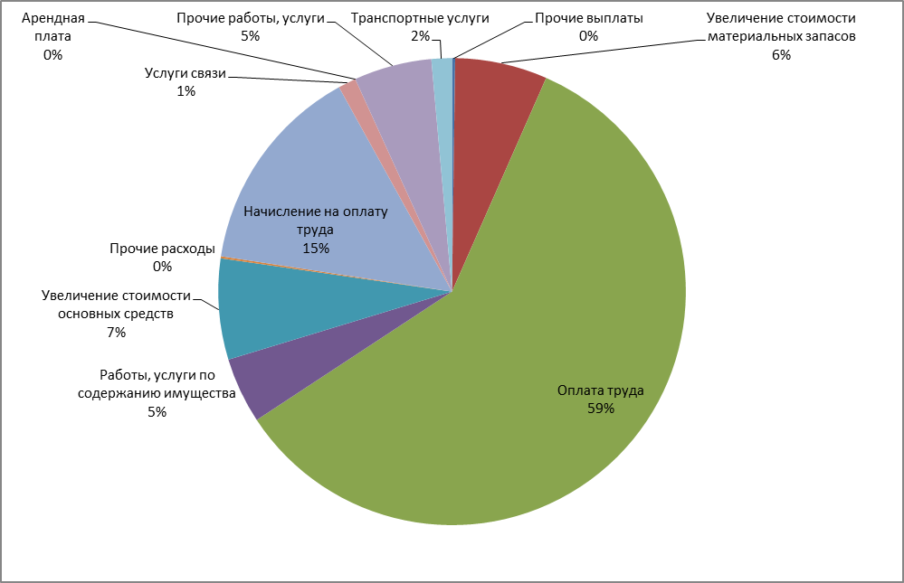
Рисунок 10.1. Структура расходов на содержание Фонда в 2013 г.

- Проблемы и риски деятельности Фонда и предложения по их решению.
Описание проблемы/риска | Возможные последствия | Пути решения
Дефицит регионального бюджета в части инвестиционной деятельности в сфере ЖКХ | Снижение темпов модернизации коммунальной инфраструктуры муниципальных образований, потеря инвестиционной привлекательности проектов государственно-частного партнёрства. | Завершение начатых совместных инвестиционных проектов с бюджетными обязательствами и использование новых форм привлечения средств, в том числе использование заёмных средств частными инвесторами под долгосрочные гарантии Субъекта.
Отношение к Фонду контролирующих органов как к бюджетному учреждению, вразрез уставным документам и целям | Утяжеление процедур принятия решений, отчётности и частичное дублирование функций органов исполнительной власти. | Законное соблюдение и следование уставным целям и задачам Фонда, принятым Порядкам и Регламентам.
Недостаточная компетентность и заинтересованность некоторых муниципальных субъектов в эффективном и долгосрочном развитии ЖКХ на местах | Отсутствие инициатив по вложениям в развитие ЖКХ там где это действительно необходимо и максимально эффективно. | Формирование «Базы знаний» по инвестиционно-проектной деятельности Фонда и проведение обучающих семинаров, конференций. Поиск и привлечение в процессы активных квалифицированных кадров.
Отсутствие единой базы объектов инфраструктуры и МКД муниципальных субъектов с достаточным набором технических и экономических параметров | Сложность либо отсутствие возможности формирования долгосрочных и объективных комплексных программ развития ЖКХ, а также сложность в контроле за их исполнением. | Централизованное формирование на уровне МСиЖКХ единой базы объектов, в том числе на основе разработанных схем тепло-водоснабжения.
Деятельность регионального оператора как владельца специального счета: проблема на уровне пробелов в законодательстве в балансе прав, обязанностей и возможностей | Возможны дополнительные издержки регионального бюджета, связанные с ведением региональным оператором специальных счетов и организации взаимодействия с кредитными организациями, собственниками и обслуживающими организациями | Законодательные инициативы по конкретизации прав и обязанностей участников региональных систем капитального ремонта.
Риск неплатежей собственников помещений, недостаточность мер воздействия на должников по обязательствам взносов на капитальный ремонт | Финансовая устойчивость системы капитального ремонта и своевременность проведения работ. | Законодательные инициативы по ужесточению мер к должникам за ЖКУ, капитальный ремонт.
Недостаточность средств регионального и местных бюджетов на капитальный ремонт МКД и выполнение обязательств по взносам. | Обеспечение региональной программы достаточными средствами на проведение ремонтов. | Определение объективных приоритетов при формировании бюджетов всех уровней.
Сложность в определении реального износа МКД для целей актуализации региональной программы капитального ремонта. | Субъективное восприятие износа МКД и приоритетов по очередности проведения ремонтов. | Формирование и утверждение единообразных и понятных методик на региональном и федеральном уровне по определению необходимых сроков проведения ремонтных работ по видам и типам конструктивных элементов зданий

- Выполнение поставленных задач 2013г. Цели и задачи Фонда на 2014 год и последующие периоды.
12.1. Выполнение поставленных задач 2013г.
Все поставленные перед Фондом задачи на 2013г. успешно выполнены:
Поставленные на 2013г. задачи | Результат выполнения | Пояснения по отклонениям
Создание региональной системы капитального ремонта МКД Новосибирской области и Регионального оператора капитального ремонта на основе Фонда; | Выполнено (см. раздел 9)
Утверждение и реализация «Стратегии развития ЖКХ Новосибирской области» в части задач, относимых к Фонду; | Выполнено. При участии Фонда (Заказчик) разработана «Стратегия развития ЖКХ Новосибирской области на 2013-2020гг»
Оптимизация руководящих документов Фонда и внутренних бизнес-процессов, способствующих облегчению входа в проекты частных инвесторов; | Выполнено. Реализован опыт применения концессионных соглашений при модернизации коммунальной инфраструктуры.
Внедрение на всей территории области типовой «Модели расчёта экономической эффективности и окупаемости проектов модернизации систем коммунальной инфраструктуры» для возможности принятия взвешенных и эффективных решений при финансировании проектов; | Выполнено частично. «Модель расчёта экономической эффективности и окупаемости проектов модернизации систем коммунальной инфраструктуры» разработана, размещена на сайте Фонда и использована в экономических расчётах при рассмотрении заявок в Фонд. | Требуется уточнение и доработка применяемой модели, с учётом разрабатываемых на территории области схем тепло-водоснабжения муниципальных образований, а также применение модели для проведения мониторинга реализованных проетов модернизации с участием средств Фонда.
Дальнейшее формирование «Базы знаний» по инвестиционно-проектной деятельности Фонда и проведение обучающих семинаров, конференций с целью повышения компетентности и заинтересованности сотрудников муниципальных субъектов в эффективном долгосрочном развитии жилищно-коммунального хозяйства на местах. Распространение опыта Фонда за пределы Новосибирской области. | Выполнено. В течение 2013г. проведен ряд семинаров, совещаний и конференций по разъяснению норм законодательства в части организации системы капитального ремонта МКД, проведены метолологические мероприятия и организован системный и единообразный сбор заявок по формированию схем тепло-водоснабжения муниципальных образований.
Реализация в 2013г. пилотного проекта комплексной модернизации коммунальной инфраструктуры с участием средств федерального бюджета в рамках действия 185-ФЗ; | Выполнено. (см. раздел 8)
Реализация в 2013г. не менее 5-ти проектов комплексной модернизации ЖКХ муниципальных субъектов с суммарным объёмом софинансирования частных инвесторов и заёмных средств не менее 300 млн.руб. | Выполнено частично. | Реализовано 5 проектов с объёмом частных инвестиций 61,5 млн. руб., ещё 7 проектов с объёмом частных инвестиций 116,6 млн. рублей находятся в стадии незавершенного строительства. В стадии подготовки к реализации в 2014 году находятся 7 проектов с объёмом частных инвестиций более 300 млн.руб.
Активизация позиции Фонда в законотворчестве по вопросам модернизации и развития жилищно-коммунального хозяйства Новосибирской области, Сибирского федерального округа и Российской Федерации. | Выполнено. При участии Фонда сформирована законодательная основа региональной системы капитального ремонта. Ряд инициатив Фонда учтены при разработке поправок в ЖК РФ.

12.2. Задачи Фонда на 2014 год:
- Развитие региональной системы капитального ремонта МКД, в том числе обеспечение функций регионального оператора капитального ремонта, исполнение утверждённой региональной программы капитального ремонта;

- Создание информационной системы для обеспечения деятельности регионального оператора, единого информационного пространства для всех участников региональной системы капитального ремонта и сферы ЖКХ в целом;

- Оптимизация руководящих документов Фонда и регламентация внутренних бизнес-процессов;

- Создание дополнительных инструментов на условиях возвратных займов для роста инвестиций в модернизацию жилищно-коммунального хозяйства и капитальный ремонт МКД;

- Обеспечение систематического мониторинга результатов проведённой ранее модернизации объектов коммунальной инфраструктуры в части их заявленных технологических и экономических характеристик;

- Дальнейшее формирование «Базы знаний» по инвестиционно-проектной деятельности Фонда, развитию и проведение обучающих семинаров, конференций с целью повышения компетентности и заинтересованности сотрудников муниципальных субъектов в эффективном долгосрочном развитии жилищно-коммунального хозяйства на местах и обеспечения функционирования региональной системы капитального ремонта МКД. Распространение опыта Фонда за пределы Новосибирской области.

- Продолжение развития комплексной модернизации коммунальной инфраструктуры муниципальных образований с участием средств федерального бюджета в рамках действия 185-ФЗ;

- Реализация в 2013г. не менее 5-ти проектов комплексной модернизации ЖКХ муниципальных субъектов с суммарным объёмом софинансирования частных инвесторов и заёмных средств не менее 300 млн.руб.

- Активизация позиции Фонда в законотворчестве по вопросам модернизации и развития жилищно-коммунального хозяйства, региональных систем капитального ремонта для территории Новосибирской области, Сибирского федерального округа и Российской Федерации.

- Реализация «Стратегии развития ЖКХ Новосибирской области» в части задач, относимых к деятельности Фонда, с учётом имеющихся финансовых ограничений.

- Перечень приложений к отчёту.

- Презентация «Отчёт о деятельности Фонда модернизации и развития жилищно-коммунального хозяйства муниципальных образований Новосибирской области за 2013 год», Microsoft PowerPoint

- Приложение №1 – Фотоотчёт за 2013г., Microsoft Word

- Приложение №2 – «Отчёт о фактическом использовании средств Фонда модернизации и развития жилищно-коммунального хозяйства муниципальных образований Новосибирской области по направлению "коммунальное хозяйство" за 2013 год», Microsoft Excel

- Приложение №3 – «Отчёт о расходовании средств Фонда и местных бюджетов на реализацию муниципальных адресных программ по проведению капитального ремонта многоквартирных домов за 2013год», Microsoft Excel

Исполнительный директор Фонда ___________ В.Н. Спирин

